# 工厂方法模式

【https://blog.csdn.net/LoveLion/article/details/17517213】

【https://blog.csdn.net/lovelion/article/details/9306457】

**前言**：

简单工厂模式虽然简单，但存在一个很严重的问题。当系统中需要引入新产品时，由于静态工厂方法通过所传入参数的不同来创建不同的产品，这必定要修改工厂类的源代码，将违背“开闭原则”，如何实现增加新产品而不影响已有代码？工厂方法模式应运而生，本文将介绍第二种工厂模式——工厂方法模式。

## 一、需求驱动：日志记录器的设计

|  |
| --- |
| Sunny软件公司欲开发一个系统运行日志记录器(Logger)，该记录器可以通过多种途径保存系统的运行日志，如通过文件记录或数据库记录，用户可以通过修改配置文件灵活地更换日志记录方式。在设计各类日志记录器时，Sunny公司的开发人员发现需要对日志记录器进行一些初始化工作，初始化参数的设置过程较为复杂，而且某些参数的设置有严格的先后次序，否则可能会发生记录失败。如何封装记录器的初始化过程并保证多种记录器切换的灵活性是Sunny公司开发人员面临的一个难题。 |

Sunny公司的开发人员通过对该需求进行分析，发现该日志记录器有两个设计要点：

1）需要封装日志记录器的初始化过程，这些初始化工作较为复杂，例如需要初始化其他相关的类，还有可能需要读取配置文件（例如连接数据库或创建文件），导致代码较长，如果将它们都写在构造函数中，会导致构造函数庞大，不利于代码的修改和维护；

2）用户可能需要更换日志记录方式，在客户端代码中需要提供一种灵活的方式来选择日志记录器，尽量在不修改源代码的基础上更换或者增加日志记录方式。

Sunny公司开发人员最初使用**简单工厂模式**对日志记录器进行了设计，初始结构如图所示：

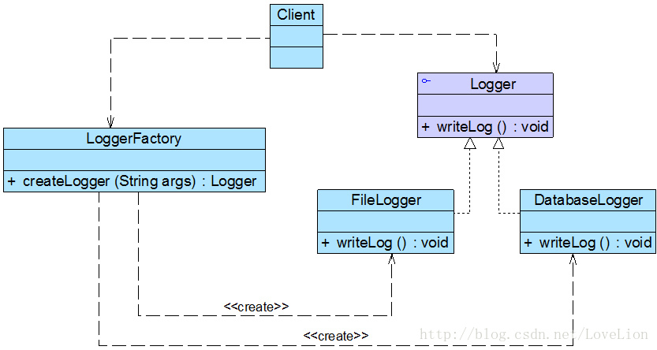

在图中，LoggerFactory充当创建日志记录器的工厂，提供了工厂方法createLogger()用于创建日志记录器，Logger是抽象日志记录器接口，其子类为具体日志记录器。其中，工厂类LoggerFactory代码片段如下所示：

|  |
| --- |
| //日志记录器工厂  class LoggerFactory {  //静态工厂方法  public static Logger createLogger(String args) {  if(args.equalsIgnoreCase("db")) {  //连接数据库，代码省略  //创建数据库日志记录器对象  Logger logger = new DatabaseLogger();  //初始化数据库日志记录器，代码省略  return logger;  }  else if(args.equalsIgnoreCase("file")) {  //创建日志文件  //创建文件日志记录器对象  Logger logger = new FileLogger();  //初始化文件日志记录器，代码省略  return logger;  }  else {  return null;  }  }  } |

为了突出设计重点，我们对上述代码进行了简化，省略了具体日志记录器类的初始化代码。在LoggerFactory类中提供了静态工厂方法createLogger()，用于根据所传入的参数创建各种不同类型的日志记录器。通过使用简单工厂模式，我们将日志记录器对象的创建和使用分离，客户端只需使用由工厂类创建的日志记录器对象即可，无须关心对象的创建过程，但是我们发现，虽然简单工厂模式实现了对象的创建和使用分离，但是仍然存在如下两个问题：

1）工厂类过于庞大，包含了大量的if…else…代码，导致维护和测试难度增大；

2）系统扩展不灵活，如果增加新类型的日志记录器，必须修改静态工厂方法的业务逻辑，违反了“开闭原则”。

如何解决这两个问题，提供一种简单工厂模式的改进方案？这就是本文所介绍的工厂方法模式的动机之一。

## 工厂方法模式概述：

在简单工厂模式中只提供一个工厂类，该工厂类处于对产品类进行实例化的中心位置，它需要知道每一个产品对象的创建细节，并决定何时实例化哪一个产品类。简单工厂模式最大的缺点是当有新产品要加入到系统中时，必须修改工厂类，需要在其中加入必要的业务逻辑，这违背了“开闭原则”。此外，在简单工厂模式中，所有的产品都由同一个工厂创建，工厂类职责较重，业务逻辑较为复杂，具体产品与工厂类之间的耦合度高，严重影响了系统的灵活性和扩展性，而工厂方法模式则可以很好地解决这一问题。

在工厂方法模式中，我们**不再提供一个统一的工厂类来创建所有的产品对象，而是针对不同的产品提供不同的工厂，系统提供一个与产品等级结构对应的工厂等级结构**。工厂方法模式定义如下：

|  |
| --- |
| 工厂方法模式(Factory Method Pattern)：定义一个用于创建对象的接口，让子类决定将哪一个类实例化。工厂方法模式让一个类的实例化延迟到其子类。工厂方法模式又简称为工厂模式(Factory Pattern)，又可称作虚拟构造器模式(Virtual Constructor Pattern)或多态工厂模式(Polymorphic Factory Pattern)。工厂方法模式是一种类创建型模式。 |

工厂方法模式提供一个抽象工厂接口来声明抽象工厂方法，而由其子类来具体实现工厂方法，创建具体的产品对象。工厂方法模式结构如图所示：

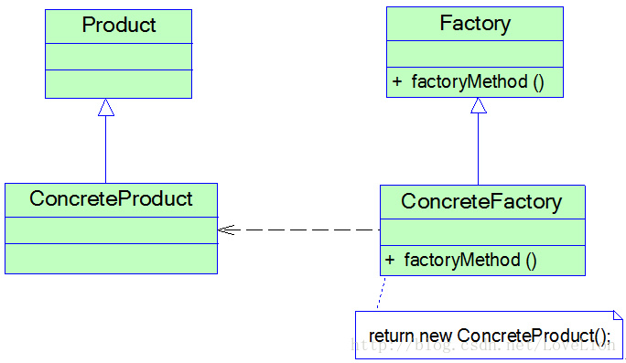

在工厂方法模式结构图中包含如下几个角色：

1）Product（抽象产品）：它是定义产品的接口，是工厂方法模式所创建对象的超类型，也就是产品对象的公共父类。

2）ConcreteProduct（具体产品）：它实现了抽象产品接口，某种类型的具体产品由专门的具体工厂创建，具体工厂和具体产品之间一一对应。

3）Factory（抽象工厂）：在抽象工厂类中，声明了工厂方法(Factory Method)，用于返回一个产品。抽象工厂是工厂方法模式的核心，所有创建对象的工厂类都必须实现该接口。

4）ConcreteFactory（具体工厂）：它是抽象工厂类的子类，实现了抽象工厂中定义的工厂方法，并可由客户端调用，返回一个具体产品类的实例。

与简单工厂模式相比，工厂方法模式最重要的区别是引入了抽象工厂角色，抽象工厂可以是接口，也可以是抽象类或者具体类，其典型代码如下所示：

|  |
| --- |
| interface Factory {  public Product factoryMethod();  } |

在抽象工厂中声明了工厂方法但并未实现工厂方法，具体产品对象的创建由其子类负责，客户端针对抽象工厂编程，可在运行时再指定具体工厂类，具体工厂类实现了工厂方法，不同的具体工厂可以创建不同的具体产品，其典型代码如下所示：

|  |
| --- |
| class ConcreteFactory implements Factory {  public Product factoryMethod() {  return new ConcreteProduct();  }  } |

在实际使用时，具体工厂类在实现工厂方法时除了创建具体产品对象之外，还可以负责产品对象的初始化工作以及一些资源和环境配置工作，例如连接数据库、创建文件等。

在客户端代码中，只需关心工厂类即可，不同的具体工厂可以创建不同的产品，典型的客户端类代码片段如下所示：

|  |
| --- |
| ……  Factory factory;  factory = new ConcreteFactory(); //可通过配置文件实现  Product product;  product = factory.factoryMethod();  …… |

可以通过配置文件来存储具体工厂类ConcreteFactory的类名，更换新的具体工厂时无须修改源代码，系统扩展更为方便。

## 完整解决方案：

Sunny公司开发人员决定使用工厂方法模式来设计日志记录器，其基本结构如图所示：

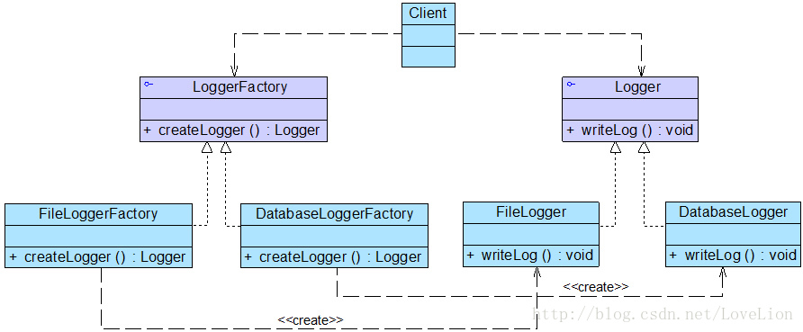

在图3中，Logger接口充当抽象产品，其子类FileLogger和DatabaseLogger充当具体产品，LoggerFactory接口充当抽象工厂，其子类FileLoggerFactory和DatabaseLoggerFactory充当具体工厂。完整代码如下所示：

|  |
| --- |
| 首先将需要创建的各种不同对象（例如各种不同的Chart对象）的相关代码封装到不同的类中，这些类称为具体产品类，而将它们公共的代码进行抽象和提取后封装在一个抽象产品类中，每一个具体产品类都是抽象产品类的子类；然后提供一个工厂类用于创建各种产品，在工厂类中提供一个创建产品的工厂方法，该方法可以根据所传入的参数不同创建不同的具体产品对象；客户端只需调用工厂类的工厂方法并传入相应的参数即可得到一个产品对象。 |

## 工厂方法的隐藏：

有时候，为了进一步简化客户端的使用，还可以对客户端隐藏工厂方法，此时，在工厂类中将直接调用产品类的业务方法，客户端无须调用工厂方法创建产品，直接通过工厂即可使用所创建的对象中的业务方法。

如果对客户端隐藏工厂方法，日志记录器的结构图将修改为图所示：

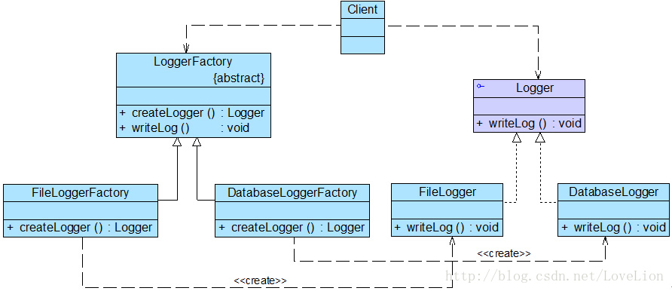

在图中，抽象工厂类LoggerFactory的代码修改如下：

|  |
| --- |
| //改为抽象类  abstract class LoggerFactory {  //在工厂类中直接调用日志记录器类的业务方法writeLog()  public void writeLog() {  Logger logger = this.createLogger();  logger.writeLog();  }    public abstract Logger createLogger();  } |

客户端代码修改如下：

|  |
| --- |
| class Client {  public static void main(String args[]) {  LoggerFactory factory;  factory = new FileLoggerFactory();  factory.writeLog(); //直接使用工厂对象来调用产品对象的业务方法  }  } |

通过将业务方法的调用移入工厂类，可以直接使用工厂对象来调用产品对象的业务方法，客户端无须直接使用工厂方法，在某些情况下我们也可以使用这种设计方案。

## 工厂方法模式总结：

工厂方法模式是简单工厂模式的延伸，它继承了简单工厂模式的优点，同时还弥补了简单工厂模式的不足。工厂方法模式是使用频率最高的设计模式之一，是很多开源框架和API类库的核心模式。

### 主要优点：

1）在工厂方法模式中，工厂方法用来创建客户所需要的产品，同时还向客户隐藏了哪种具体产品类将被实例化这一细节，用户只需要关心所需产品对应的工厂，无须关心创建细节，甚至无须知道具体产品类的类名。

2）基于工厂角色和产品角色的多态性设计是工厂方法模式的关键。它能够让工厂可以自主确定创建何种产品对象，而如何创建这个对象的细节则完全封装在具体工厂内部。工厂方法模式之所以又被称为多态工厂模式，就正是因为所有的具体工厂类都具有同一抽象父类。

3）使用工厂方法模式的另一个优点是在系统中加入新产品时，无须修改抽象工厂和抽象产品提供的接口，无须修改客户端，也无须修改其他的具体工厂和具体产品，而只要添加一个具体工厂和具体产品就可以了，这样，系统的可扩展性也就变得非常好，完全符合“开闭原则”

### 2、主要缺点：

1）在添加新产品时，需要编写新的具体产品类，而且还要提供与之对应的具体工厂类，系统中类的个数将成对增加，在一定程度上增加了系统的复杂度，有更多的类需要编译和运行，会给系统带来一些额外的开销。

2）由于考虑到系统的可扩展性，需要引入抽象层，在客户端代码中均使用抽象层进行定义，增加了系统的抽象性和理解难度，且在实现时可能需要用到DOM、反射等技术，增加了系统的实现难度。

### 3、适用场景：

1）客户端不知道它所需要的对象的类。在工厂方法模式中，客户端不需要知道具体产品类的类名，只需要知道所对应的工厂即可，具体的产品对象由具体工厂类创建，可将具体工厂类的类名存储在配置文件或数据库中。

2）抽象工厂类通过其子类来指定创建哪个对象。在工厂方法模式中，对于抽象工厂类只需要提供一个创建产品的接口，而由其子类来确定具体要创建的对象，利用面向对象的多态性和里氏代换原则，在程序运行时，子类对象将覆盖父类对象，从而使得系统更容易扩展。